Asignatura: Ciencias Naturales   
Profesora: Alejandra Garrido  
Curso: 4º básico



Corporación Educacional Colegio “Sao Paulo”  
 Placilla 333, Estación Central  
 Unidad Técnico Pedagógica

*Aprendo 20*

¿Qué adaptación crees que tiene el oso polar para sobrevivir al frío polar de su hábitat?

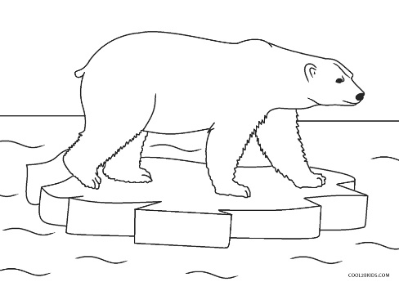

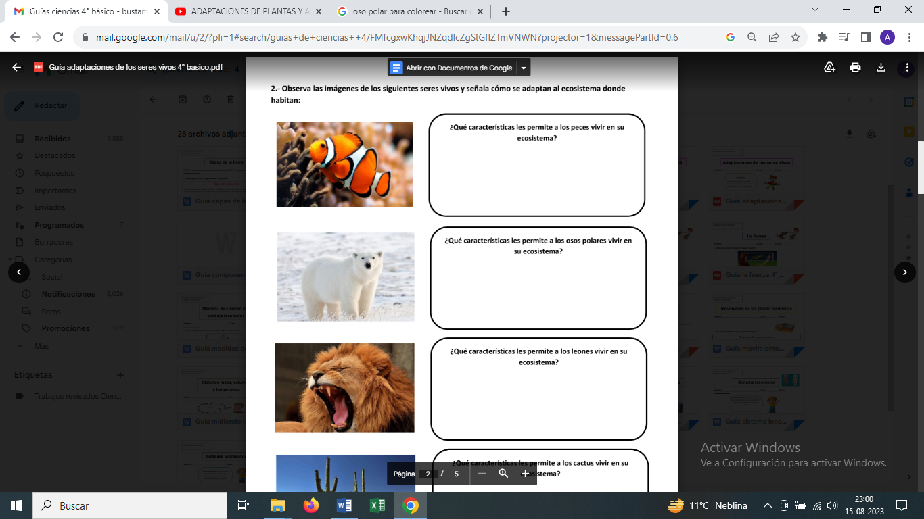I.- Observa las imágenes de los siguientes animales y señala cómo se adaptan al ecosistema donde viven:

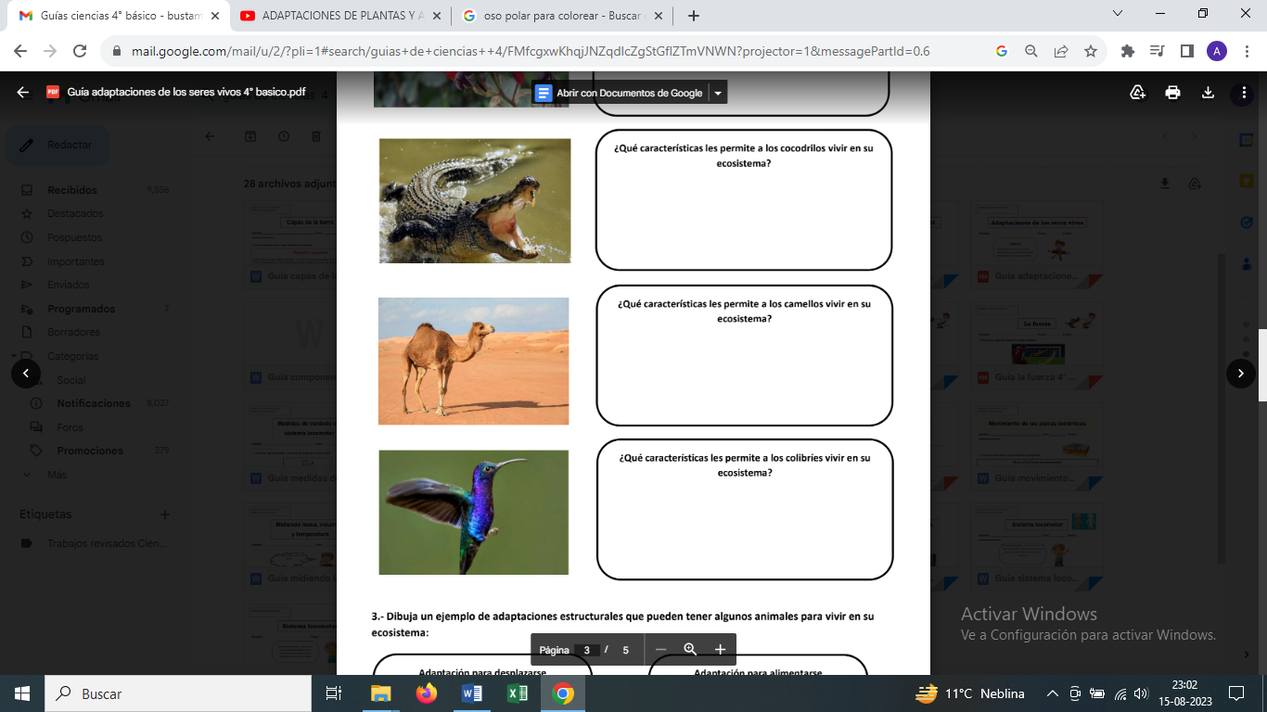

2.- Dibuja un ejemplo de adaptaciones estructurales o físicas que pueden tener algunos animales para sobrevivir en el ecosistema que habitan:

